**Projektanci Opus B Brand Design nagrodzeni przez EPDA**

**Branżowe nagrody EPDA Award Future Packaging 2017 zostały przyznane. Europejscy eksperci nagrodzili zespół Opus B Brand Design złotym i brązowym trofeum.**

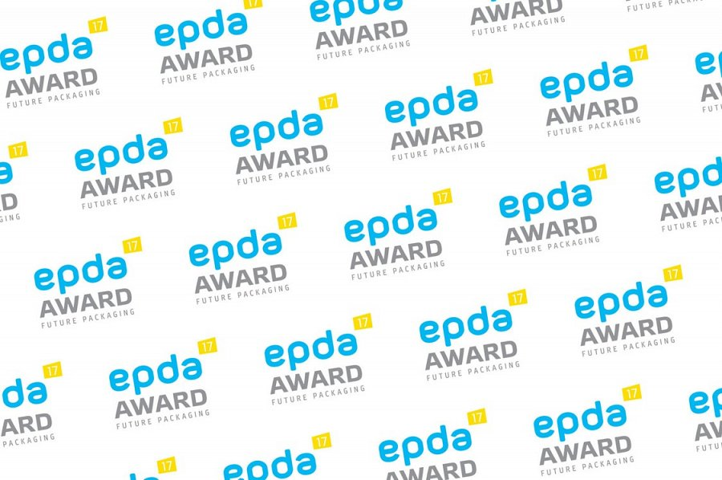

W tym roku jury konkursu postawiło przed projektantami zadanie stworzenia opakowania przyszłości dla wybranego rodzaju alkoholu. Celem EPDA (European Packaging Design Association) było wyłonienie nie tylko projektu reprezentującego dobre wzornictwo, ale także opakowania, które poprawia i zaspokaja przyszłe potrzeby konsumentów.

Złote trofeum EPDA Award Future Packaging 2017 otrzymał koncept produktowy wódki Norr Sno, natomiast brązowa statuetka trafiła w ręce autorów kompozycji alkoholowej zamkniętej w glicerynowej kuli – Sense. To już ósma i dziewiąta nagroda za wysoki poziom projektowania, jakie Opus B zdobył w 2017 roku.

– Naszym celem nie jest już tylko projektowanie pięknych i funkcjonalnych produktów, ale doświadczeń, które mogą zapewnić. Konsumenci stają się coraz bardziej wymagający, oczekują dobrze zaprojektowanych rozwiązań, które wpłyną na ich komfort lub dostarczą ekscytujących przeżyć – mówi Paweł Frej, Brand Design Director w Opus B.

**Norr Sno**

Norr Sno to koncept produktowy wódki. Jego wyróżnikiem jest wyjątkowa butelka, która pozwala natychmiast schłodzić jej zawartość do właściwej temperatury. Nieszablonowy kształt butelki oraz innowacyjna funkcja chłodzenia mają zwracać uwagę wśród typowych opakowań wódek.

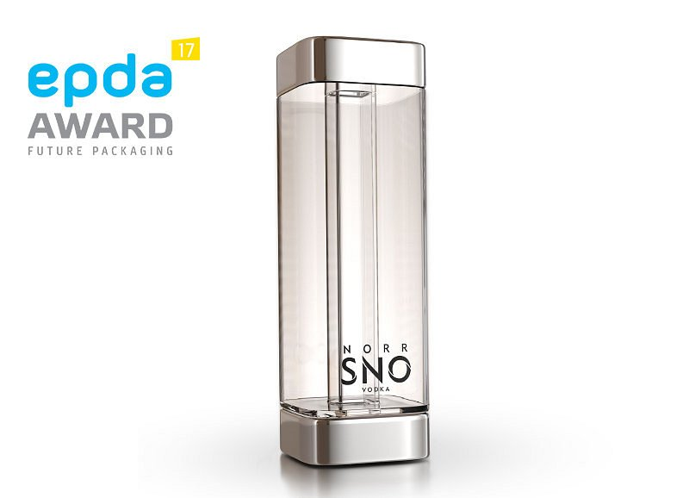

**Norr Sno**

– „Dobry alkohol to zimny alkohol” – to stwierdzenie zainspirowało nas do szukania prostego i intuicyjnego sposobu na obniżenie temperatury alkoholu. Pomysły odnaleźliśmy w samej naturze, inspiracją stały się zimne wiatry fiordów skandynawskich – tłumaczy Paweł Frej.

Norr Sno to propozycja stworzenia nowej kategorii dla mocnych alkoholi – „to go”.

– Zwycięski projekt to świeże spojrzenie na projektowanie opakowań alkoholowych. Koncept Norr Sno zapowiada przyszłość, która doskonale łączy estetykę i funkcjonalność w jednym bardzo innowacyjnym projekcie. Idealnie schłodzona wódka w 60 sekund? To jest to! – mówi Andrew Gibbs, The Dieline, Los Angeles.

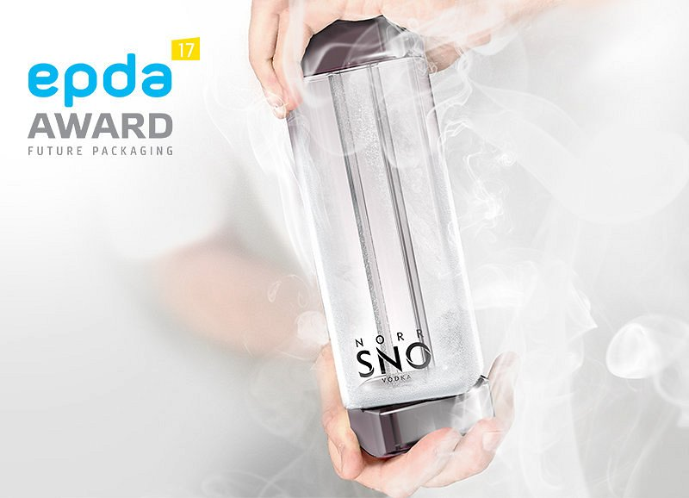

**Norr Sno**

**Sense**

Projekt Sense to kompozycja alkoholowa zamknięta w formie glicerynowej kuli – wspomnienia. Unikalna mieszanka smakowa skomponowana na podstawie indywidualnych skojarzeń z przeszłości, nadaje nowe znaczenie konsumpcji alkoholu. Pralinowy charakter degustacji można porównać do metafizycznego doświadczenia, które pozwala powrócić zmysłami do wyjątkowych dla użytkownika momentów z przeszłości.

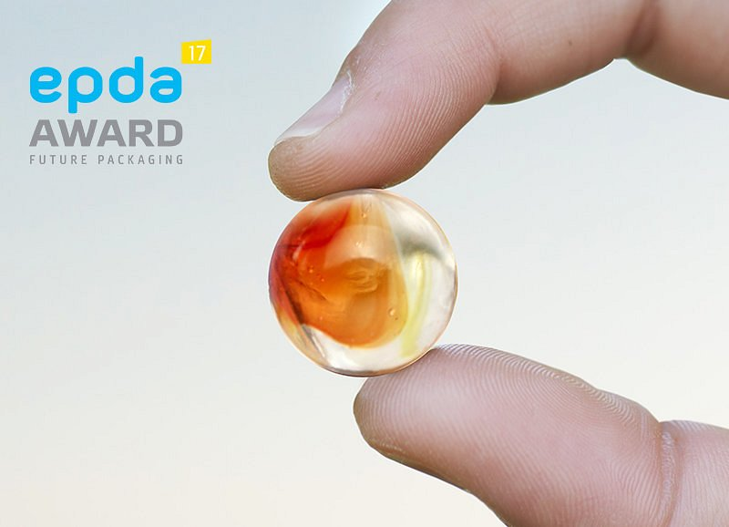

**Sense**

Sense daje konsumentowi możliwość tworzenia osobistych kolekcji, które zmieniają kontekst „kolekcjonowania” mocnych alkoholi. Kolekcja jest rodzajem pamiętnika, wspomnień, do których możemy wrócić bądź możemy je podarować drugiej osobie.

– Projekt Sense to jeden z moich ulubionych w tej edycji konkursu. To naprawdę niezwykły pomysł na zamknięcie alkoholu, który dodatkowo może być spersonalizowany oraz bardzo różnorodny. Nie mogę się doczekać, kiedy ta idea stanie się faktem! – mówi Kevin Shaw, Stranger & Stranger, London.

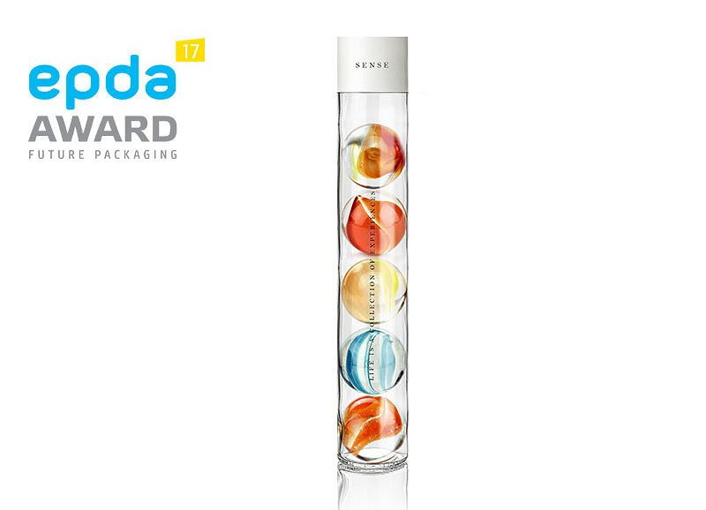

**Sense**

**EPDA**

European Packaging Design Association zrzesza blisko 70 firm z 17 krajów Europy. Członkowie EPDA to agencje brand design oraz indywidualni specjaliści zajmujący się projektowaniem w branży packaging i brand design.

Stowarzyszenie powstało w 1990 roku, było odpowiedzią na potrzebę czołowych europejskich projektantów, aby stworzyć międzynarodowe forum, na którym designerzy mogliby dzielić się opiniami i doświadczeniami dotyczącymi projektowania marek.